**Diseño detallado**

* **Modelo de datos o modelo E-r**

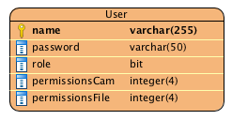Con este enlace pueden ingresar al editable para futuras modificaciones: <https://drive.google.com/open?id=1mhijnetdEf587QXgRIv5GNBZ8P9XYehv>

* **Modelo o diagrama de clases**

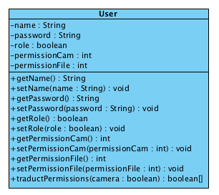

Con este enlace pueden ingresar al editable para futuras modificaciones: <https://drive.google.com/open?id=1NIthpzacMcPyRWlnNED3gxar70IZY70y>

* **Algoritmos  
  1.UC0001-Inicio de sesión** 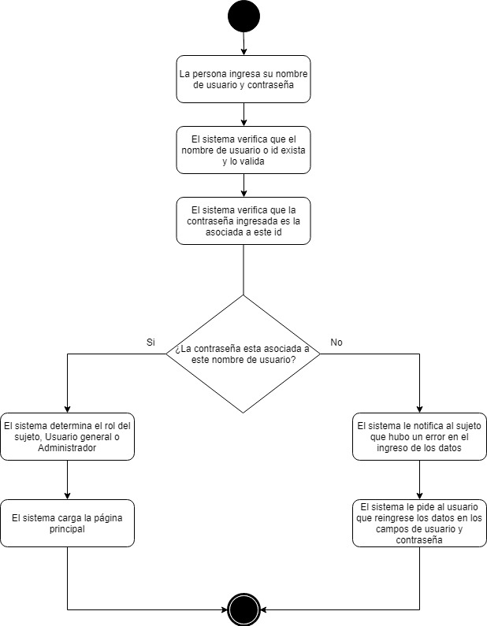

**2.UC0002-Aplicar un filtro a la imagen  
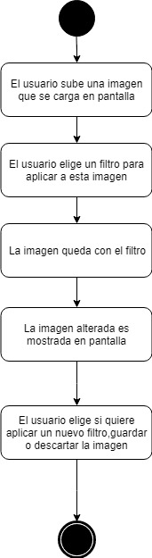**

**3.UC0003-Recortar una imagen  
  
  
  
  
  
  
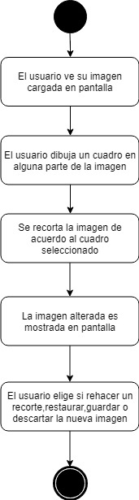  
  
  
  
  
  
  
  
  
4.UC0004-Tomar una foto para editar  
  
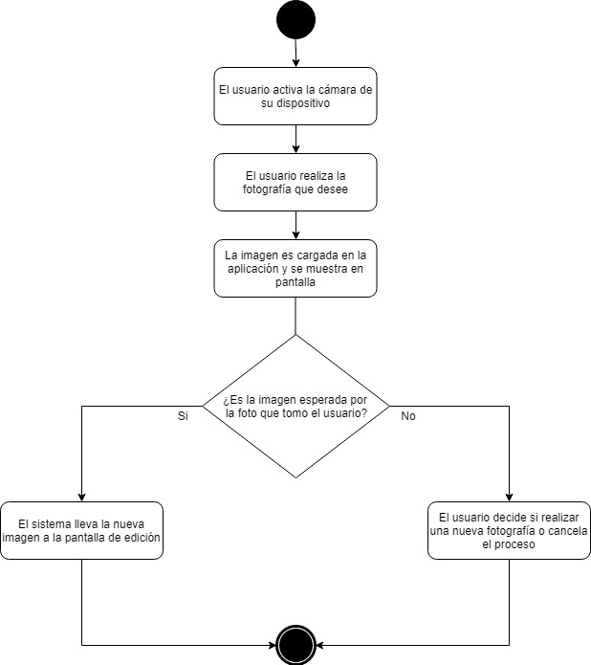  
  
  
  
  
  
  
  
  
  
5.UC0005-Guardar imagen editada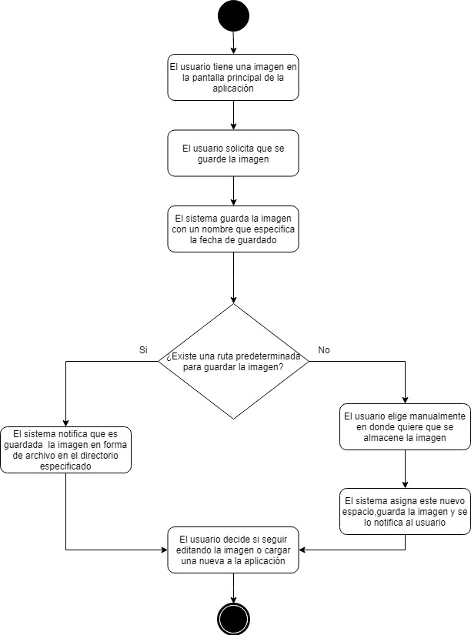  
  
  
  
6.UC0006-Crear una cuenta 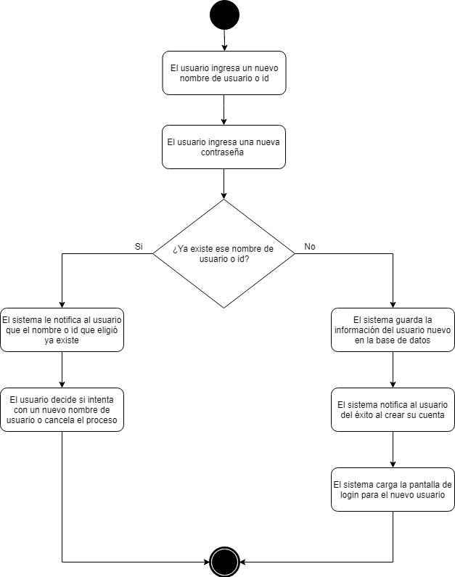  
  
  
  
  
  
7.UC0007-Cargar imagen desde galería (actualizar img)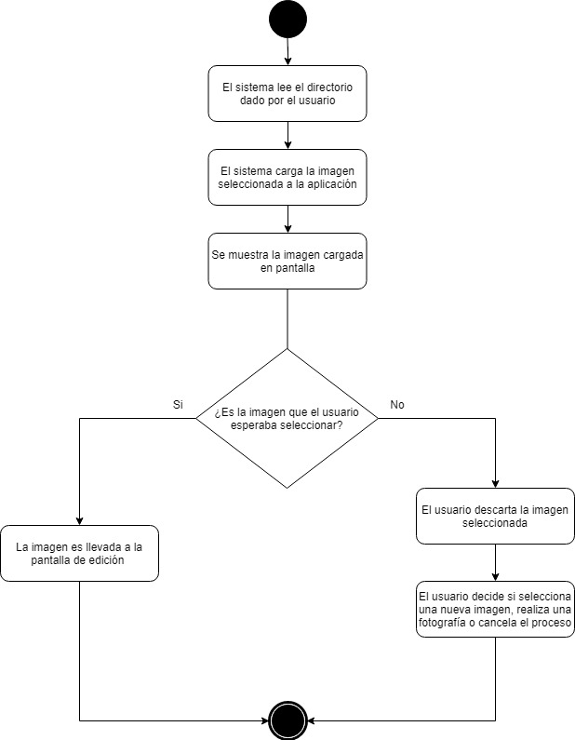  
  
  
  
  
  
8.AC0001-Inicio de sesión (actualizar img)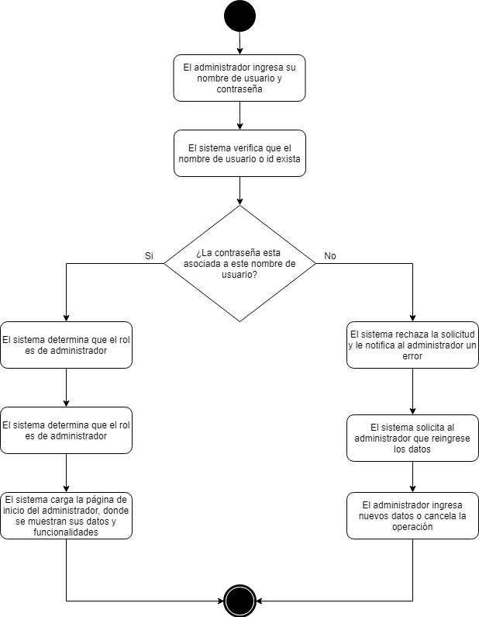  
  
  
  
  
  
9.AC0002-Parametrización de funciones(actualizar img)**

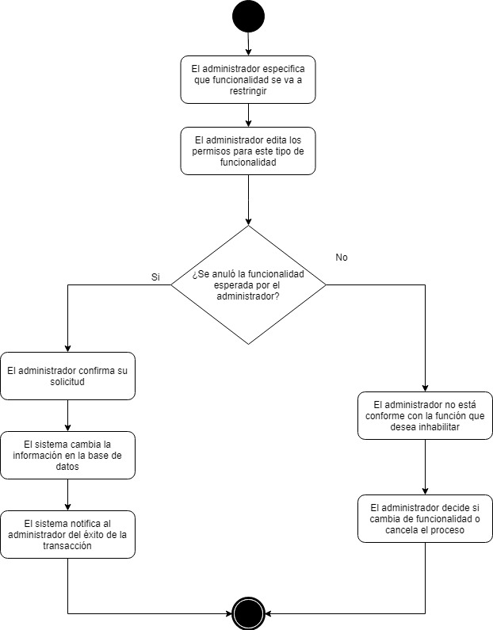

Con este enlace pueden ingresar al editable de cada uno de los algoritmos que representan los distintos casos de uso (todos los casos de uso están en diferentes páginas):  
<https://drive.google.com/file/d/1XHWMQnpQxxb6enXpfnVVs5SicViHgUQW/view?usp=sharing>